Tết cổ truyền Bun Pi Mày

Của nhân dân CHDCND Lào

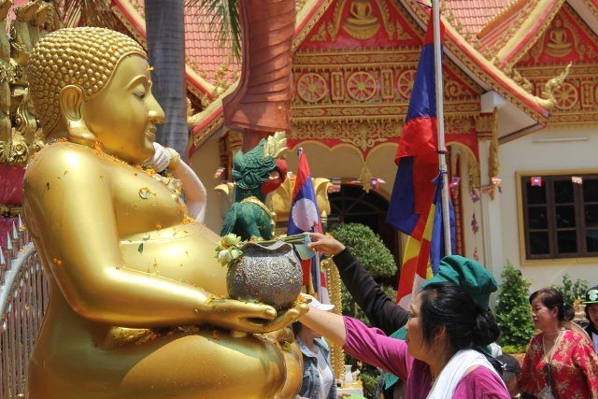
Tắm tượng Phật tại chùa Sỉ Mương, thủ đô Viêng Chăn, chiều 16-4.
Nhân dân Lào đang bước vào năm mới Phật lịch 2561 trong bầu không khí tết cổ truyền vô cùng phấn khởi với nhiều thành tựu phát triển kinh tế, xã hội, đặt nền móng cho công cuộc xây dựng đất nước ngày càng giàu mạnh và thịnh vượng. Thu nhập bình quân đầu người đạt 2.027 USD Mỹ/năm, nền kinh tế ngày càng phát triển bền vững và hội nhập sâu rộng với quốc tế. Nhiều kết quả đã đạt được trong năm đầu tiên triển khai thực hiện Nghị quyết Đại hội lần thứ X của Đảng NDCM Lào cũng như việc hoàn thành trọng trách Chủ tịch ASEAN 2016.
Theo Phật lịch, Lào bắt đầu bước vào năm mới 2561, năm Tuất (lịch thường dùng hiện nay năm 2018) từ ngày 13 tháng 4 năm 2018. Bun Pi Mày kéo dài trong ba ngày, mỗi ngày có các tên gọi khác nhau. Ngày thứ nhất được gọi là Ngày tiễn năm cũ, ngày thứ hai là Ngày giao thời giữa hai năm và ngày thứ ba là Ngày đón năm mới, gọi chung là Bun Pi Mày, tết cổ truyền của dân tộc Lào.
Trong dịp Bun Pi Mày, Lào có nhiều hoạt động mang tính cộng đồng, người ta thường gọi là chơi tết chứ không phải ăn tết. Dịp này, ngoài các hoạt động theo phong tục cổ truyền thường được tổ chức trong chùa hoặc tại nhà như tắm tượng phật, lễ buộc chỉ cổ tay, lễ phóng sinh, lễ chúc phúc cha mẹ, ông bà…. Theo phong tục trước đây, người ta thường vẩy nước thơm làm từ các loại hoa để chúc phúc người khác. Té nước chở thành một trò chơi phổ biến, thịnh hành trên cả nước Lào. Tại các thành phố lớn, dễ dàng bắt gặp từng nhóm đứng bên đường té nước vào người qua đường, còn dưới lòng đường là hàng đoàn xe ô-tô bán tải, trên chở hàng chục người cùng thùng, xô đựng nước để té nước người đi bộ… nên Bun Pi Mày trong quá khư cũng như hiện tại được nhiều người biết đến với tên gọi Tết té nước hay Bun Hốt Nặm.
Hiện nay, Lào đang đẩy mạnh phát triển du lịch và trọng tâm là thu hút du khách nước ngoài nhằm quảng bá đất nước và tăng thu ngân sách. Tại Lào, du lịch phát triển mạnh tại cố đô Luông Pha-bang và tiếp đến là thị trấn Văng Viêng thuộc tỉnh Viêng Chăn, cách thủ đô Viêng Chăn 160 km về phía bắc. Riêng tại Luông Pha-bang, lễ hội Bun Pi Mày kéo dài hơn 10 ngày và ước tính có tới hàng trăm nghìn du khách đến du lịch với loại hình ưa thích là nghỉ dưỡng và thăm thú.
Còn tại Văng Viêng, theo ông Đô-in Vi-ra-nam, Phòng du lịch thị trấn Văng Viêng, chính quyền tại đây đã nắm bắt và tập trung vào việc phát huy những thế mạnh của địa phương, đó là phát triển các loại hình du lịch sông nước, hang động với các trò chơi như chèo thuyền Ca-Dắc dọc sông (Kayak), nằm phao trôi dọc sông (Tubing), nằm phao trôi dọc hang nước (Water Cave) hay Khinh khí cầu (Balloon Rides) phục vụ du khách nước ngoài.
Văng Viêng được du khách coi là chốn bồng lai trên mặt đất, bởi thị trấn xinh đẹp này nằm bên con sông Song nổi tiếng nước trong vắt. Tại nhiều khúc sông, nước trải rộng, sâu chỉ nửa mét, chảy hiền hòa với lòng sông nhìn thấu đáy với hàng triệu viên đá cuội, phù hợp với loại hình vừa ăn uống, vừa bơi lội, vui chơi dưới nước có danh tiếng từ lâu đối với người dân Lào. Còn đối với du khách nước ngoài, sông Song lại nổi tiếng hơn vì rất phù hợp với các trò chơi hiện đại bởi phong cảnh núi non hữu tình, khí hậu mát mẻ. Dòng sông cũng uốn lượn qua gần 10 hang động đang đưa vào khai thác du lịch, tạo điểm nhấn cho du lịch Văng Viêng.
Dịp Bun Pi Mày năm nay, tại thủ đô Viêng Chăn, ngoài việc kêu gọi chơi tết vui vẻ, giữ gìn phong tục cổ truyền dân tộc, chính quyền đã kêu gọi người dân thực hiện nghiêm tục việc không lái xe tham gia giao thông khi uống bia rượu. Một số trung tâm du lịch, vui chơi được đưa vào sử dụng; trong khi các lễ hội té nước tết Bun Pi Mày diễn ra tại Samsenthai và Setthathilath, hai tuyến phố góp phần làm nên danh tiếng của thủ đô Viêng Chăn.
Bước vào năm mới với Bun Pi Mày đầy không khí sôi nổi và nhiệt huyết, nhân dân Lào thật sự phấn khởi, tiếp tục thực hiện thắng lợi Nghị quyết Đại hội X của Đảng NDCM Lào, tập trung triển khai Chiến lược phát triển tới năm 2025 và Tầm nhìn tới năm 2030. Đến với Lào dịp tết Bun Pi Mày, hòa mình với phong tục té nước, với những điệu lăm-vông uyển chuyển say đậm lòng người, với những nhiệt huyết quyết tâm xây dựng đất nước giàu đẹp, chúng ta càng cảm nhận hơn sự chuyển mình mạnh mẽ của một nước Lào tươi trẻ, đầy sức sống, vươn lên không ngừng trong năm mới tràn đầy hy vọng.
Một số hình ảnh dịp tết Bun Pi Mày 2560 (2017):
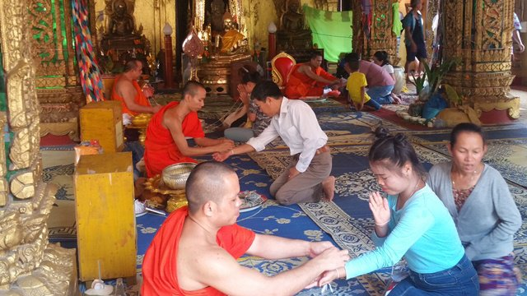
Ngày đầu tiên của năm mới (16-4), ai cũng muốn vào chùa để được các nhà sư buộc chỉ cổ tay, chúc phúc đầu năm.
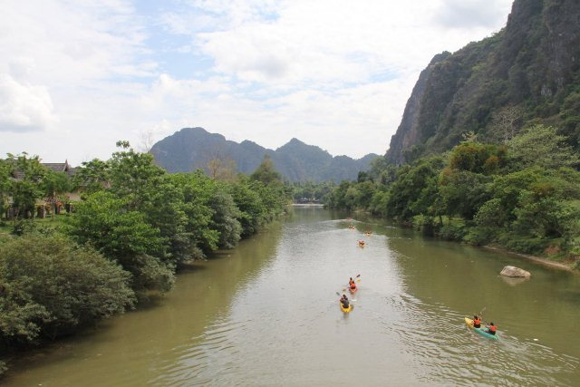
Du khách châu Âu đặc biệt ấn tượng với trò chơi Kayak trên sông Song tại Văng Viêng bởi phong cảnh hữu tình.
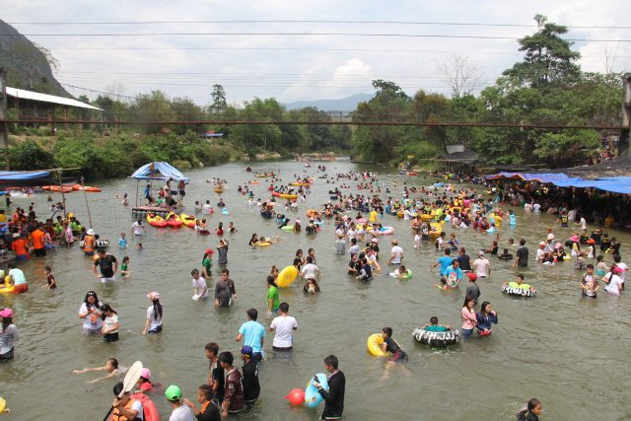
Theo ghi nhận của chính quyền địa phương, hàng nghìn du khách đã tới sáu điểm trên sông Song, ngày 15-4, để tham gia các loại hình ẩm thực, bơi lội và vui chơi độc đáo tại lòng sông và hai bên bờ.
(Theo Báo Nhân Dân)

